Suvestinė redakcija nuo 2022-11-08 iki 2023-03-01

Įsakymas paskelbtas: TAR 2020-09-14, i. k. 2020-19152



LIETUVOS TRANSPORTO SAUGOS ADMINISTRACIJOS
DIREKTORIUS

ĮSAKYMAS
DĖL LIETUVOS TRANSPORTO SAUGOS ADMINISTRACIJOJE VIDINIAIS INFORMACIJOS TEIKIMO KANALAIS GAUTŲ PRANEŠIMŲ REGISTRAVIMO IR NAGRINĖJIMO TAISYKLIŲ PATVIRTINIMO

2020 m. rugsėjo 14 d. Nr. 2BE-290
Vilnius

Vadovaudamasis Lietuvos Respublikos viešojo administravimo įstatymu ir Lietuvos Respublikos Vyriausybės 2007 m. rugpjūčio 22 d. nutarimu Nr. 875 „Dėl prašymų ir skundų nagrinėjimo ir asmenų aptarnavimo viešojo administravimo subjektuose taisyklių patvirtinimo“ bei atsižvelgdams į Valstybės ar savivaldybės įstaigų veiklos sričių, kuriose egzistuoja didelė korupcijos pasireiškimo tikimybė, nustatymo rekomendacijų, patvirtintų Lietuvos Respublikos specialiųjų tyrimų tarnybos 2011 m. gegužės 13 d. įsakymu Nr. 2-170 „Dėl Valstybės ar savivaldybės įstaigų veiklos sričių, kuriose egzistuoja didelė korupcijos pasireiškimo tikimybė, nustatymo rekomendacijų patvirtinimo“ priedo I dalies 3 punktu:
1. T v i r t i n u Lietuvos transporto saugos administracijoje vidiniais informacijos teikimo kanalais gautų pranešimų registravimo ir nagrinėjimo taisykles (toliau – Taisyklės) (pridedama).
2. P r i p a ž į s t u netekusiu galios Lietuvos transporto saugos administracijos direktoriaus 2019 m. vasario 5 d. įsakymą Nr. 2BE-36 „Dėl Lietuvos transporto saugos administracijos pranešimų, gautų vidiniais informacijos apie pažeidimus teikimo kanalais, registravimo ir nagrinėjimo taisyklių patvirtinimo“ su visais pakeitimais ir papildymais.
3. Į p a r e i g o j u Lietuvos transporto saugos administracijos Teisės ir rizikų valdymo patarėją Laurą Baltulienę, jos nesant – šio skyriaus specialistę Radvilę Ragožytę, šių asmenų nesant – šio skyriaus vedėją Gintarę Rastenę, priimti pasitikėjimo telefonu ir (ar) pasitikėjimo elektroniniu paštu ir (ar) kitu būdu, nurodytu Taisyklėse, gautą informaciją, ją analizuoti ir perduoti registruoti pranešimus vadovaujantis Lietuvos Respublikos įstatymais ir kitais teisės aktais bei šiuo įsakymu patvirtintomis Taisyklėmis.
Punkto pakeitimai:
Nr. 2BE-136,
2021-05-17,
paskelbta TAR 2021-05-17, i. k. 2021-10894

4. P a v e d u Projektų valdymo skyriui su šiuo įsakymu supažindinti Lietuvos transporto saugos administracijos valstybės tarnautojus ir darbuotojus, dirbančius pagal darbo sutartis.
5. N u s t a t a u, kad šis įsakymas skelbiamas Lietuvos transporto saugos administracijos internetinėje svetainėje www.ltsa.lrv.lt ir Teisės aktų registre.

Administracijos direktorius Genius Lukošius

PATVIRTINTA
Lietuvos transporto saugos administracijos
direktoriaus 2020 m. rugsėjo 14 d. įsakymu
Nr. 2BE-290

LIETUVOS TRANSPORTO SAUGOS ADMINISTRACIJOJE
VIDINIAIS INFORMACIJOS TEIKIMO KANALAIS
GAUTŲ PRANEŠIMŲ REGISTRAVIMO IR NAGRINĖJIMO TAISYKLĖS

I SKYRIUS
BENDROSIOS NUOSTATOS

1. Lietuvos transporto saugos administracijoje vidiniais informacijos teikimo kanalais gautų pranešimų registravimo ir nagrinėjimo taisyklės (toliau – Taisyklės) nustato Lietuvos transporto saugos administracijos (toliau – Administracija) pasitikėjimo telefonu ir (ar) pasitikėjimo elektroniniu paštu, ir (ar) kitu būdu, nurodytu šiose Taisyklėse, gautos informacijos registravimo ir nagrinėjimo tvarką.
2. Šiose Taisyklėse vartojamos sąvokos:
2.1. Atsakingas asmuo – Administracijos direktoriaus įsakymu, kuriuo patvirtintos šios Taisyklės, paskirtas Administracijos valstybės tarnautojas ar darbuotojas, dirbantis pagal darbo sutartį, įpareigotas priimti pasitikėjimo telefonu ir (ar) pasitikėjimo elektroniniu paštu, ir (ar) kitu būdu, nurodytu šiose Taisyklėse, gautą informaciją, ją analizuoti ir perduoti registruoti pranešimus.
2.2. Pranešimų kanalai – Administracijos pasitikėjimo telefonas 8 687 45 533 su autoatsakikliu ir pranešimo įrašymo funkcija, elektroninis paštas pasitikiu@ltsa.lt, pranešimo apie korupcinę apraišką LTSA forma „Praneškite apie korupcinę apraišką LTSA“ (4 priedas), esanti LTSA intraneto skiltyje „Prevencija“, taip pat asmenų, atsakingų už korupcijos prevenciją, kontaktiniai telefono numeriai ir elektroninio pašto adresai, nurodyti Administracijos interneto svetainėje http://www.ltsa.lrv.lt esančioje skiltyje „Korupcijos prevencija.
Papunkčio pakeitimai:
Nr. 2BE-136,
2021-05-17,
paskelbta TAR 2021-05-17, i. k. 2021-10894
Nr. 2BE-277,
2022-11-07,
paskelbta TAR 2022-11-07, i. k. 2022-22562

2.3. Pranešimas – pranešimų kanalais ir (arba) tiesiogiai atvykus į Administraciją, ir (arba) Administracijos adresu pateikta informacija, susijusi su Administracijos valstybės tarnautojų ar darbuotojų, dirbančių pagal darbo sutartis, (toliau – Administracijos darbuotojai) galimai atliktas ar ketinamas atlikti neteisėtas veikas, netinkamą pareigų atlikimą ar neatlikimą, piktnaudžiavimą suteiktais įgaliojimais ir (ar) apie veikas, turinčias korupcinio pobūdžio nusikalstamos veikos požymių;
2.4. Pranešėjas – fizinis ar juridinis asmuo, Administracijos pranešimų kanalais pateikęs pranešimą, tačiau nelaikomas pranešėju Lietuvos Respublikos pranešėjų apsaugos įstatymo prasme.

II SKYRIUS
INFORMACIJOS PATEIKIMO BŪDAI, REGISTRAVIMAS, VERTINIMAS IR SPRENDIMO PRIĖMIMAS

3. Pranešėjas informaciją apie pažeidimą Administracijai gali pateikti šiais būdais:
3.1. tiesiogiai atvykus į Administraciją (adresais, nurodytais šių Taisyklių 3.2. papunktyje);
3.2. siųsdamas informaciją paštu pagrindinės Administracijos buveinės adresu Švitrigailos g. 42, 03209 Vilnius arba jos padalinių adresais – A. Juozapavičiaus pr. 57, 45262 Kaunas; J. Janonio g. 24, 92251 Klaipėda; J. Biliūno g. 3, 36101 Panevėžys; Aerouosto g. 9, 77103 Šiauliai;
3.3. siųsdamas informaciją Taisyklių 2.2 papunktyje nurodytais pranešimų kanalais.
4. Informacija priimama visą parą, perklausoma ir (ar) perskaitoma kiekvieną darbo dieną.
5. Atsakingas asmuo, priėmęs pranešimą, atlieka tokius veiksmus:
5.1. jeigu tai yra pranešėjo pateiktas pranešimas, apibrėžtas šių Taisyklių 2.3 papunktyje, tai Atsakingas asmuo atlieka prie šių Taisyklių pridėtoje schemoje nurodytus veiksmus (žr. Priedą Nr. 1). Gautas pranešimas į DVS „Avilys“ įkeliamas ne vėliau kaip kitą darbo dieną po pranešimo gavimo, užpildant gautų dokumentų R7 šabloną (žr. Priedą Nr. 2);
5.2. jeigu gauta informacija leidžia pagrįstai manyti, kad yra rengiama, daroma ar padaryta nusikalstama veika, administracinis nusižengimas arba kitas Administracijos kompetencijai nepriskirtinas pažeidimas, Atsakingas asmuo ne vėliau kaip per 2 (dvi) darbo dienas nuo informacijos gavimo dienos persiunčia ją kompetentingai institucijai be pranešėjo, sutikimo ir apie tai jį informuoja, jeigu įmanoma;
5.3. jeigu iš pateiktos informacijos nėra galimybės išsiaiškinti pažeidimo aplinkybių, informacija neišsami ir (arba) neaiški, taip pat jeigu pagal pranešimo turinį neįmanoma nustatyti pranešimo dalyko arba objekto ir pranešėjas paliko savo kontaktinius duomenis, kreipiasi į pranešėją su prašymu patikslinti pateiktą informaciją. Pranešėjui patikslinus informaciją, atliekami Taisyklių 5.1 arba 5.2 papunkčiuose nurodyti veiksmai;
5.4. jeigu iš pateiktos informacijos nėra galimybės išsiaiškinti pažeidimo aplinkybių, informacija neišsami ir (arba) neaiški, taip pat jeigu pagal pranešimo turinį neįmanoma nustatyti pranešimo dalyko arba objekto ir asmuo nepaliko savo kontaktinių duomenų, kuriais būtų galima su juo susisiekti, pateikta informacija / pranešimas paliekama (-as) nenagrinėta (-as);
5.5. jeigu pateikta informacija nėra pranešimas, apibrėžtas Taisyklių 2.3 papunktyje, bet tai yra Administracijos kompetencijai priskirtinas prašymas (konsultuoti, informuoti, suteikti paslaugą ir pan.), persiunčia ją Administracijos elektroninio pašto adresu epastas@ltsa.lt su įrašu „Registruoti“;
Papunkčio pakeitimai:
Nr. 2BE-277,
2022-11-07,
paskelbta TAR 2022-11-07, i. k. 2022-22562

5.6. jeigu pateikta informacija nėra pranešimas, apibrėžtas Taisyklių 2.3 papunktyje, bet tai yra pranešimas taip kaip jį apibrėžia Lietuvos Respublikos pranešėjų apsaugos įstatymas, tokiu atveju pranešimas turi būti registruojamas ir vertinamas vadovaujantis Administracijos direktoriaus 2020 m. rugsėjo 9 d. įsakymu Nr. 2BE-284 patvirtintu Informacijos pagal Lietuvos Respublikos pranešėjų apsaugos įstatymą teikimo tvarkos aprašu.
6. Jeigu atsakingas Administracijos darbuotojas informaciją priima pasitikėjimo telefonu, jis privalo:
6.1. pasisveikinti, pasakyti savo vardą, pavardę, pareigas ir nurodyti pasitikėjimo telefono tikslą;
6.2. atidžiai išklausyti pranešėją ir išsiaiškinti, kas, kada, kokiu būdu ir kokį pažeidimą padarė, daro ar rengiasi padaryti;
6.3. bendraudamas su pranešėju pateikti klausimus informacijai patikslinti, paprašyti pateikti papildomus dokumentus, duomenis ar kitą rašytinę informaciją, jeigu turi;
6.4. bendraudamas su pranešėju rekomenduoti jam prisistatyti (jei pats to nepadaro) ir pasiūlyti nurodytą informaciją / pranešimą išdėstyti raštu;
6.5. po pokalbio su pranešėju atlikti Taisyklių 5 punkte nurodytus veiksmus.
7. Atsakingas asmuo, kuriam yra pavesta įvertinti pranešime pateiktą informaciją bei išsiaiškinti galimo pažeidimo padarymo aplinkybes, atlikdamas pranešime pateiktos informacijos vertinimą, vadovaujasi Lietuvos Respublikos viešojo administravimo įstatymo, Lietuvos Respublikos Vyriausybės 2007 m. rugpjūčio 22 d. nutarimu Nr. 875 „Dėl Prašymų ir skundų nagrinėjimo ir asmenų aptarnavimo viešojo administravimo subjektuose taisyklių“ ir kitų konkrečiam atvejui aktualių teisės aktų nuostatomis bei imasi visų reikiamų veiksmų, siekdamas išsamiai ir tinkamai įvertinti pateiktą informaciją. Ne vėliau kaip per 20 (dvidešimt) darbo dienų nuo pranešimo gavimo dienos Atsakingas asmuo, atlikęs pranešime pateiktos informacijos vertinimą, DVS „Avilys“ užpildo užduoties rezultato vidaus dokumento R8 šabloną (žr. Priedą Nr. 3).
8. Jeigu Atsakingo asmens manymu, atlikus pirminį pateiktos informacijos vertinimą, pranešime pateikta informacija pagrįstai leidžia daryti išvadą, kad pranešime nurodytas Administracijos darbuotojo (-jų) galimas netinkamas pareigų atlikimas ar neatlikimas, piktnaudžiavimas suteiktais įgaliojimais ir (ar) atlikta veika, turinti korupcinio pobūdžio nusikalstamos veikos požymių, iš tiesų buvo atlikta, Atsakingas asmuo informuoja apie tai Teisės ir rizikų valdymo skyriaus vedėją ir, vadovaudamasis Lietuvos Respublikos valstybės tarnybos įstatymo, Lietuvos Respublikos darbo kodekso ir / arba Lietuvos Respublikos Vyriausybės 2002 m. birželio 25 d. nutarimu Nr. 977 „Dėl Tarnybinių nuobaudų skyrimo valstybės tarnautojams taisyklių patvirtinimo“, atlieka tarnybinio nusižengimo tyrimą.

III SKYRIUS
PRANEŠĖJO INFORMAVIMAS

9. Atsakingas asmuo, pranešimų kanalais priėmęs pranešėjo pranešimą, nedelsiant informuoja pranešėją apie tai, kad jo pranešimas buvo gautas, padėkoja už suteiktą informaciją bei nurodo, kad pranešime pateikta informacija bus įvertinta vadovaujantis Lietuvos Respublikos teisės aktais, apie tyrimo rezultatus informuojant pareiškėją per 20 (dvidešimt) darbo dienų.
10. Atsakingas asmuo, kuriam buvo paskirta nagrinėti pranešėjo pateiktą pranešimą, baigęs nagrinėti informaciją apie pažeidimą, ne vėliau kaip per 2 (dvi) darbo dienas raštu informuoja pranešėją (jeigu buvo nurodyti kontaktiniai duomenys) apie priimtą sprendimą, nagrinėjimo rezultatus ir veiksmus, kurių buvo imtasi ar planuojama imtis, taip pat nurodo priimto sprendimo apskundimo tvarką. Atsakoma tokiu būdu, kokiu buvo pateiktas pranešimas, nebent buvo išreikštas pageidavimas atsakymą gauti kitu būdu.

IV SKYRIUS
BAIGIAMOSIOS NUOSTATOS

11. Pranešimų kanalais gauta informacija, pranešimai ir jų nagrinėjimo dokumentai saugomi Lietuvos vyriausiojo archyvaro tarnybos nustatyta tvarka.
12. Už Taisyklėse įtvirtintų nuostatų pažeidimus atsakoma teisės aktų nustatyta tvarka.
________________

Lietuvos transporto saugos administracijoje
vidiniais informacijos teikimo kanalais gautų pranešimų registravimo ir
nagrinėjimo taisyklių
1 priedas

Lietuvos transporto saugos administracijoje gautų pranešimo registravimo, vertinimo ir sprendimų priėmimo schema

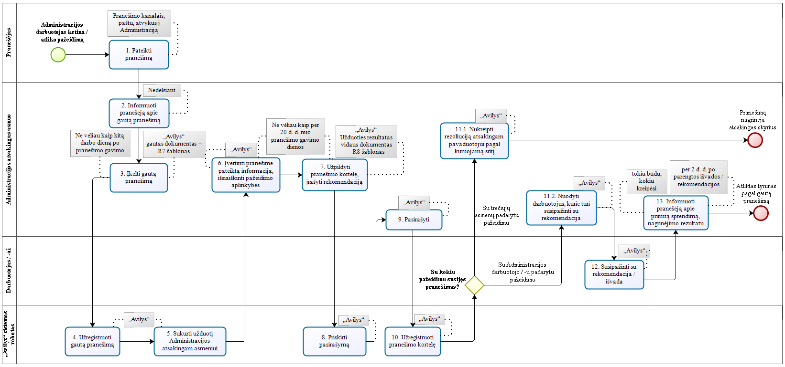

Lietuvos transporto saugos administracijoje
vidiniais informacijos teikimo kanalais
gautų pranešimų registravimo ir
nagrinėjimo taisyklių
2 priedas

Lietuvos transporto saugos administracijos pranešimo registracijos kortelės forma
(R7 šablonas)

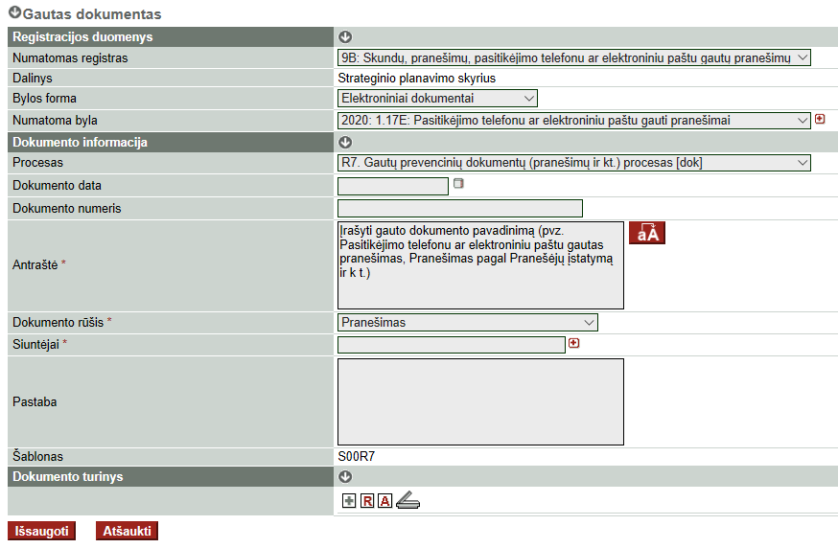

Lietuvos transporto saugos administracijoje
vidiniais informacijos teikimo kanalais
gautų pranešimų registravimo ir
nagrinėjimo taisyklių
3 priedas

Lietuvos transporto saugos administracijos pranešimo registracijos kortelės forma
(R8 šablonas)

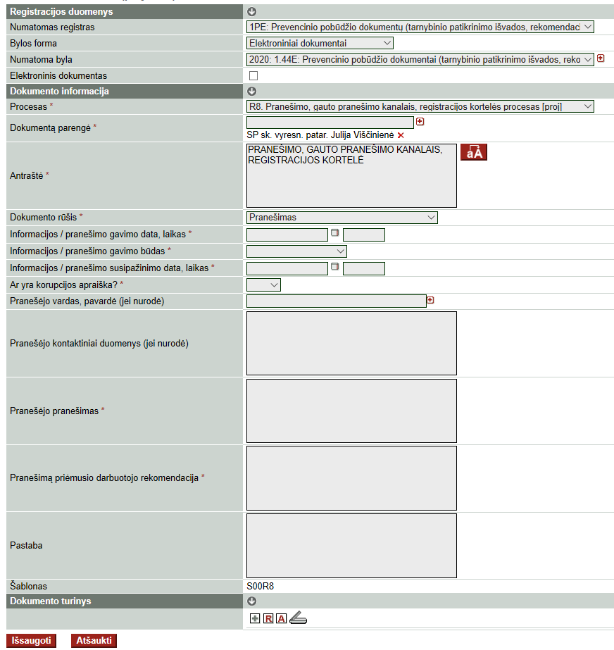

Lietuvos transporto saugos administracijoje
vidiniais informacijos teikimo kanalais gautų
pranešimų registravimo ir nagrinėjimo
taisyklių
4 priedas

Praneškite apie korupcinę apraišką

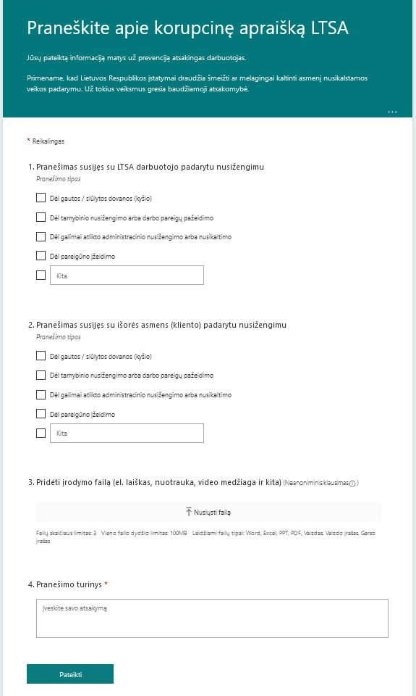
Papildyta priedu:
Nr. 2BE-136,
2021-05-17,
paskelbta TAR 2021-05-17, i. k. 2021-10894

Pakeitimai:

1.
Lietuvos transporto saugos administracija, Įsakymas
Nr. 2BE-136,
2021-05-17,
paskelbta TAR 2021-05-17, i. k. 2021-10894
Dėl Lietuvos transporto saugos administracijos direktoriaus 2020 m. rugsėjo 14 d. įsakymo Nr. 2BE-290 „Dėl Lietuvos transporto saugos administracijoje vidiniais informacijos teikimo kanalais gautų pranešimų registravimo ir nagrinėjimo taisyklių patvirtinimo“ pakeitimo

2.
Lietuvos transporto saugos administracija, Įsakymas
Nr. 2BE-277,
2022-11-07,
paskelbta TAR 2022-11-07, i. k. 2022-22562
Dėl Lietuvos transporto saugos administracijos direktoriaus 2020 m. rugsėjo 14 d. įsakymo Nr. 2BE-290 „Dėl Lietuvos transporto saugos administracijoje vidiniais informacijos teikimo kanalais gautų pranešimų registravimo ir nagrinėjimo taisyklių patvirtinimo“ pakeitimo

